**ОТКРЫТЫЕ СОРЕВНОВАНИЯ МИЛЬКОВСКОГО МУНИЦИПАЛЬНОГО РАЙОНА**

**ПО СПОРТИВНОМУ ТУРИЗМУ В ЗАКРЫТЫХ ПОМЕЩЕНИЯХ**

|  |  |
| --- | --- |
| *24-27 января 2020 года* | *спортивный зал МКУДО Мильковская ДЮСШ, ул. Томская 1* |
|  |  |

**УСЛОВИЯ ПРОХОЖДЕНИЯ ДИСТАНЦИИ**

**«ДИСТАНЦИЯ – ПЕШЕХОДНАЯ – СВЯЗКА» 2 КЛАСС**

1. Общие сведения

1.1 Соревнования пройдут в селе Мильково в спортивном зале МКУДО Мильковская ДЮСШ, ул. Томская 1.

1.2. Состав связки: 2 мальчика или 2 девочки.

1.3. На дистанции используется бесштрафовая система оценки нарушений.

1.4. Заполнение декларации не требуется.

2. Основные параметры

|  |  |  |
| --- | --- | --- |
| 1. | Класс дистанции | 2 |
| 2. | Количество этапов | 6 |
| 3. | Сумма длин этапов (м) | 63,2 |
| 4. | Набор высоты (м) | 18 |
| 5. | Количество этапов с организацией и снятием перил: | 2 |
| 5.1. | - в том числе перил переправ. | 0 |
| 6. | Количество этапов с восстановлением перил | 0 |
| 7. | Высота подъема по вертикальным перилам (м) | 6 |
| 8. | Высота подъема по стенду с зацепами (м) | 6 |
| 9. | Количество блоков | 3 |
| 10. | Количество этапов в блоке (макс.) | 2 |
| 11. | Угол наклона навесных переправ вверх, вниз (макс.) | 150 |
| 12. | Общее контрольное время (мин.) | 20 |

**3. Условия прохождения этапов**

**СТАРТ**

**Блок этапов 1-2. Навесная переправа – Спуск по перилам**

Контрольное время отсутствует.

ТО-2

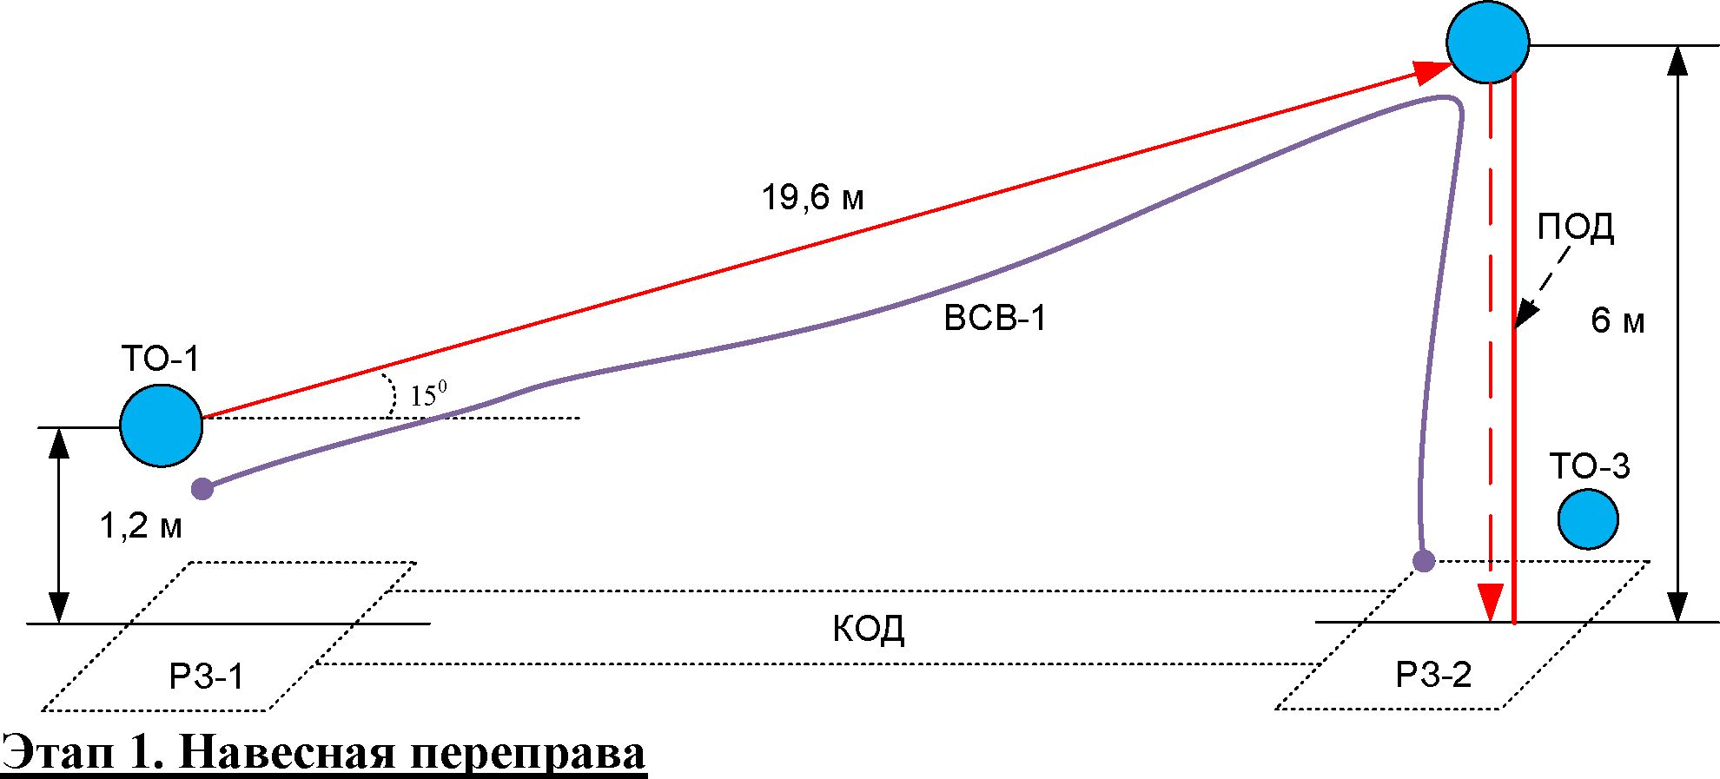

*Параметры этапа:* L - 19,6 м., α (вверх) - 150.

*Оборудование этапа:* сдвоенная перильная веревка, ВСВ-1;

ИС - БЗ - РЗ-1, ТО1 - 2 карабина;

ЦС - ОЗ, ТО2 - 3 карабина.

*Действия:* движение участников по п.7.9.

*Обратное движение:* по условиям этапа.

**Этап 2. Спуск по перилам**

*Параметры этапа:* L - 6 м., α - 900.

*Оборудование этапа:* одинарная перильная верёвка, ВСВ-1, КОД;

ИС - ОЗ, ТО-2 - 3 карабина;

ЦС - БЗ - РЗ-2, ТО-3 - 1 карабин.

*Действия:* движение участников по п.7.12 с ВКС

*Обратное движение:* по ПОД по п.7.11 или по КОД в РЗ-1, далее по условиям этапа 1.

**Блок этапов 3-4. Подъем по стенду с зацепами - Спуск по перилам**

Контрольное время отсутствует.

ТО-5

NJ-5

Вид сбоку

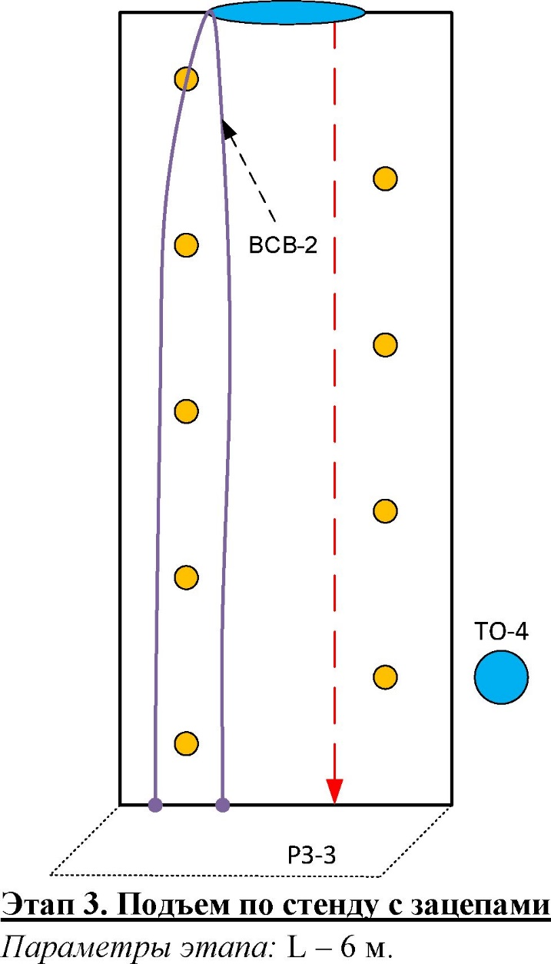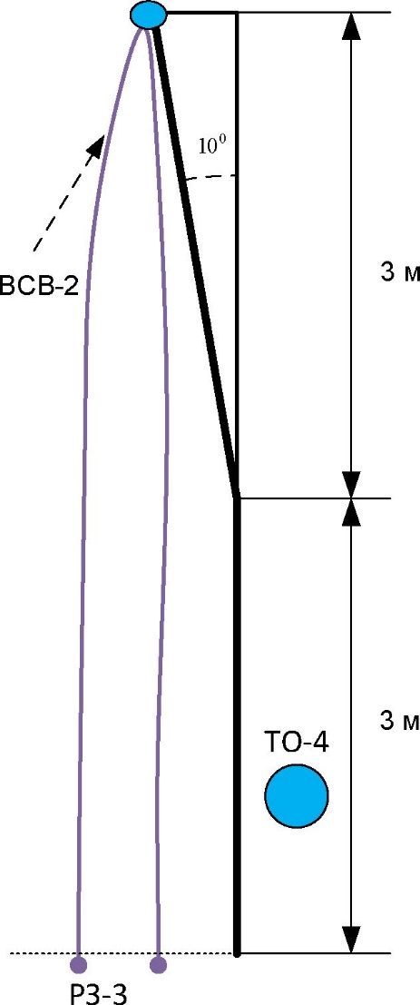 *Оборудование этапа:* стенд с зацепами, ВСВ-2;

ИС - БЗ - РЗ-3, ТО-4 - 2 карабина;

ЦС - ОЗ, ТО-5 - 2 карабина.

*Действия:* движение участников по зацепам свободным лазанием по п.7.11. *Обратное движение:* по условиям этапа 4.

*Примечание:* в случае срыва участник возвращается на ИС свободным лазанием с ВКС и повторяет прохождение этапа.

**Этап 4. Спуск по перилам**

*Параметры этапа:* L -6 м., *а* - 900.

*Оборудование этапа:* одинарная перильная верёвка, ВСВ-2;

ИС - ОЗ, ТО-5 - 2 карабина;

ЦС - БЗ - РЗ-3, ТО-4 - 2 карабина.

*Действия:* движение участников по п.7.12 с ВКС.

*Обратное движение:* по зацепам свободным лазанием по п.7.11.

**Блок этапов 5-6. Подъем по перилам - Навесная переправа**

Контрольное время отсутствует.

ТО-2

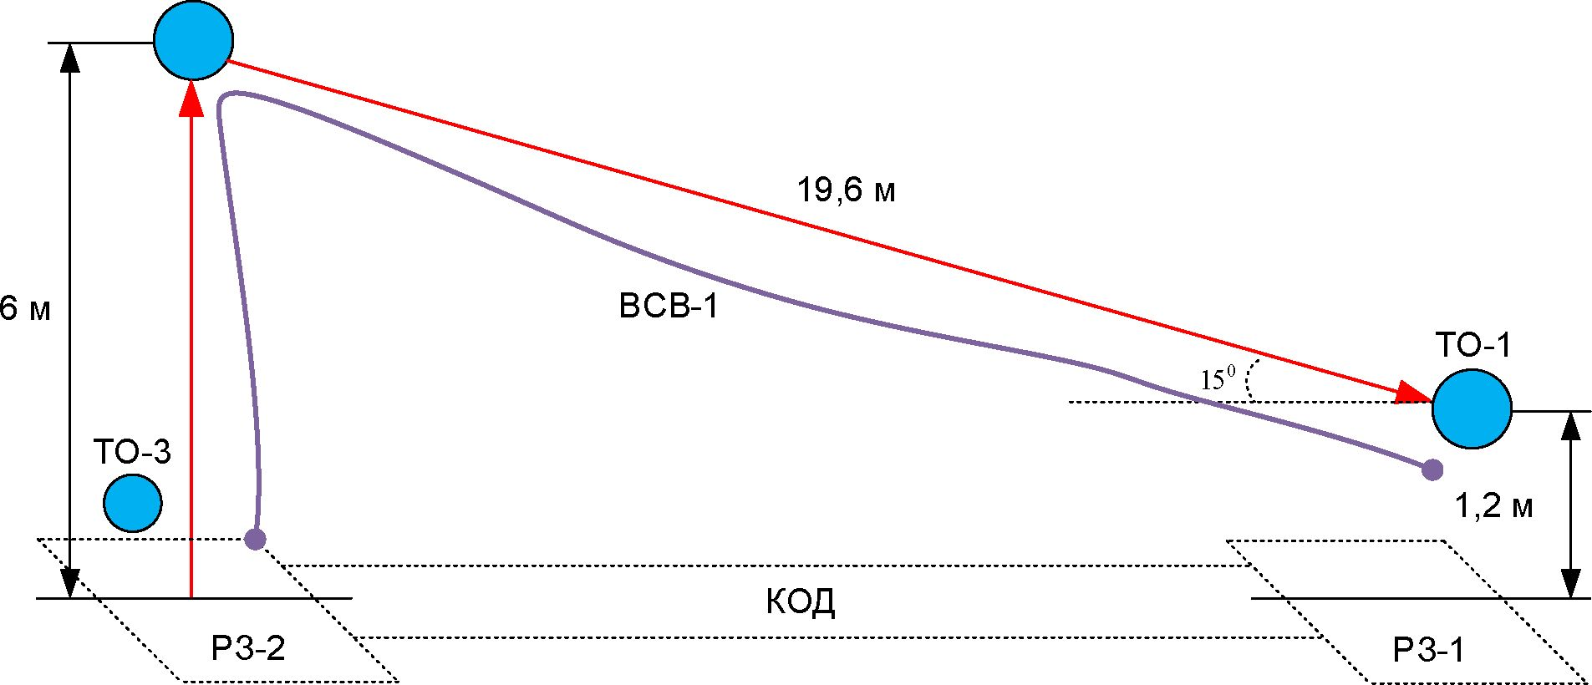

Этап 5. Подъем по перилам

Параметры этапа: L - 6 м., α - 900.

Оборудование этапа: одинарная перильная веревка, ВСВ-1, КОД;

ИС - БЗ - РЗ-2, ТО-3 - 1 карабин;

ЦС - ОЗ, ТО-2 - 3 карабина.

Действия: движение участников по п.7.11 с ВКС.

Обратное движение: по перилам данного этапа по п.7.12 с ВКС или по перилам и условиям этапа 6, далее по КОД в РЗ-2.

**Этап 6. Навесная переправа**

*Параметры этапа:* L - 19,6 м., α (вниз) - 150.

*Оборудование этапа:* сдвоенная перильная веревка, ВСВ-1;

ИС - ОЗ, ТО-2 - 3 карабина;

ЦС - БЗ - РЗ-1, ТО-1 - 2 карабина.

*Действия:* движение участников по п.7.9.

*Обратное движение:* по условиям этапа.

**ФИНИШ**